**Họ tên:** Phạm Thị Hồng Linh

**MSSV:** B1809365

**CÀI ĐẶT PHP MODULE LÊN APACHE WEB SERVER**

* Cài đặt các gói phần mềm cần thiết để có được module php trên Apache:

**sudo apt install php libapache2-mod-php**

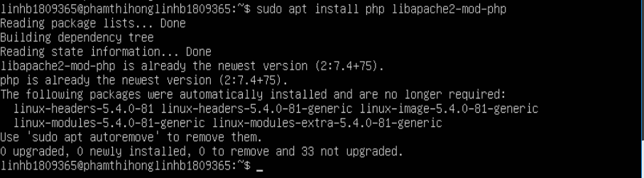

* Tạo file /var/www/html/phpinfo.php với nội dung:

**sudo nano /var/www/html/phpinfo.php**

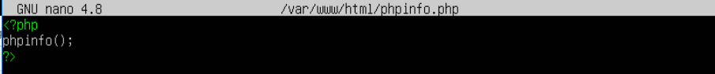

Mở Ubuntu-Desktop và truy cập trang website: <http://192.168.1.41/phpinfo.php>

